M318 öv App

Daniel Santos Sousa

02.12.2020

Inhaltsverzeichnis

1) Summary 3

1.1) Idee 3

1.2) Nicht beendete Stories 3

1.3) Zweck des Dokuments 3

2) User Stories 4

3) Aktivitätsdiagramm 6

4) Mockup 7

5) Testprotokoll 9

6) Installation 12

# Summary

## Idee

Für das ÜK Modul 318 soll man als Benotungsprojekt eine Applikation entwickeln.

Das Programm soll Verbindungen im Öffentlichem Verkehrsmittel zwischen 2 Stationen anzeigen. Ebenfalls kann es Stationen, welche in der Nähe des Benutzers sind, anzeigen und auf einer Karte darstellen. Mann mit dem Programm auch die nächsten Verbindungen ab einer Station sehen.

## Nicht beendete Stories

Story S8, «Information per Mail», konnte aufgrund fehlender Zeit nicht fertiggestellt werden.

## Zweck des Dokuments

Dieses Dokument dient als Dokumentation für die Entwicklung der Applikation, ebenfalls werden hier die Testverfahren aufgeschrieben.

# User Stories

|  |  |
| --- | --- |
| ID: S1 | Titel: Verbindungen Suchen |
| Priorität: 1 | Status: Fertig |
| Beschreibung:  Ich als User will,  dass die nächsten vier Verbindungen angezeigt bekommen,  damit ich mich für die Optionale Verbindung entscheiden kann. | |
| Abnahme Kriterien: -Mann kann Verbindungen zwischen von 2 eingegeben Stationen  -Das Programm gibt 4 Verbindungen zurück | |

|  |  |
| --- | --- |
| ID: S2 | Titel: Suche Automatische Ergänzung |
| Priorität: 1 | Status: Fertig |
| Beschreibung:  Ich als User will,  dass meine Eingabe automatisch ergänzt wird,  damit ich weniger Zeit brauche beim Eintippen. | |
| Abnahme Kriterien: -Falls man den Stationsnamen nicht ganz eingibt, dann wird dieser . automatisch ergänzt. | |

|  |  |
| --- | --- |
| ID: S3 | Titel: Such Vorschläge |
| Priorität: 2 | Status: Fertig |
| Beschreibung:  Ich als User will,  dass meine Eingabe automatisch ergänzt wird,  damit ich weniger Zeit brauche beim Eintippen. | |
| Abnahme Kriterien:  -Vorschläge werden während dem Schreiben angezeigt  -Falls man auf die Vorschläge drückt, dann wird dieser ins Feld übernommen | |

|  |  |
| --- | --- |
| ID: S4 | Titel: Abfahrtstafel |
| Priorität: 1 | Status: Fertig |
| Beschreibung:  Ich als User will  alle direkten Verbindungen ab einer Station sehen,  damit ich weiss, wohin ich gehen kann. | |
| Abnahme Kriterien:  -Mann kann einer Station eingeben  -Ab der Eingegebene Station werden alle Verbindungen angezeigt  -Zur Verbindung gehört der Name des Fahrzeugs und Zeit | |

|  |  |
| --- | --- |
| ID: S5 | Titel: Suche nach Datum und Zeit |
| Priorität: 2 | Status: Fertig |
| Beschreibung:  Ich als User will  bei der Suche von Verbindungen Datum und Zeit eingeben können,  damit ich auch Verbindungen in der Zukunft suchen kann. | |
| Abnahme Kriterien:  -Mann kann bei der Suche Datum und Zeit eingeben  -Die Ergebnisse gehen ab dieses Datum & Zeit | |

|  |  |
| --- | --- |
| ID: S6 | Titel: Karte mit Station |
| Priorität: 3 | Status: Fertig |
| Beschreibung:  Ich als Mitarbeiter will,  dass ich die Stationen auf der Karte anzeigen lassen kann,  damit ich besser den Weg finde. | |
| Abnahme Kriterien:  -Die Ausgesuchte Station wird auf der Karte dargestellt.  -Der Benutzer wird auch auf der Karte dargestellt, solange er in Reichweite ist. | |

|  |  |
| --- | --- |
| ID: S7 | Titel: Stationen in der Nähe |
| Priorität: 3 | Status: Fertig |
| Beschreibung:  Ich als User will,  dass die nächsten ÖV Stationen angezeigt werden,  damit ich einen einfachen Anschluss an den ÖV finde. | |
| Abnahme Kriterien:  -Es werden die nächsten Stationen gezeigt. | |

|  |  |
| --- | --- |
| ID: S8 | Titel: Information per Mail |
| Priorität: 3 | Status: To Do |
| Beschreibung:  Ich als User will,  dass ich Verbindungsinformationen per E-Mail weiterleiten kann,  damit ich auch für andere Leute nachschauen kann. | |
| Abnahme Kriterien:  -Die Verbindungsinformationen können per E-Mail versendet werden. | |

|  |  |
| --- | --- |
| ID: S9 | Titel: Von- und bis- Station tauschen |
| Priorität: 3 | Status: Fertig |
| Beschreibung:  Ich als User will,  dass ich ein Knopf drücken kann um den Zielort mit dem Abfahrtsort zu tauschen,  damit ich einfacher ein Rückweg finde. | |
| Abnahme Kriterien:  -Mann kann ein Knopf drücken, um den Inhalt der beide Eingabefelder zu tauschen. | |

# Aktivitätsdiagramm

Aktivitätsdiagramm zu Story mit der ID S2:

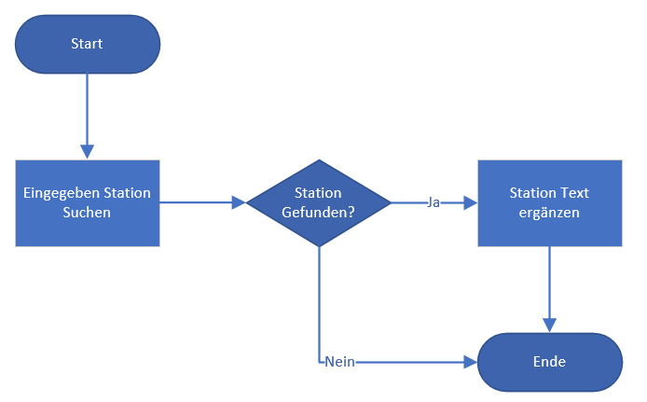

Nachdem Man auf Suchen druckt, wird die eingegeben Station herausgelesen. Danach wird diese in der API gesucht, sollte sie nicht gefunden werden, dann macht das Programm nichts, sollte die Station gefunden werden, dann wird der Name der Station in das Eingabefeld geschrieben.

# Mockup

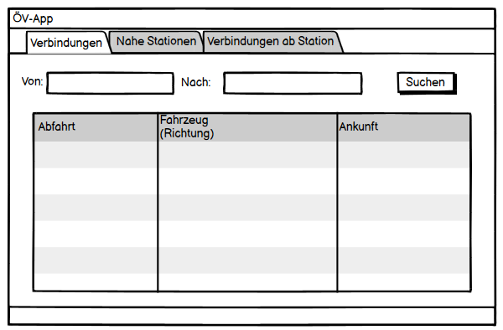

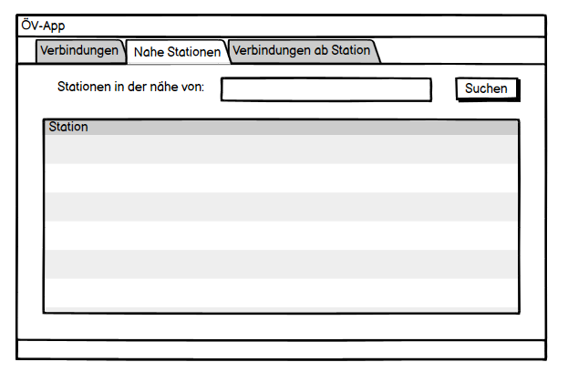

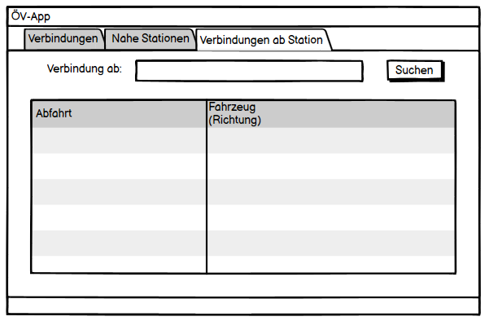

# Testprotokoll

|  |  |  |  |  |
| --- | --- | --- | --- | --- |
| S1-Test | | | | |
| Schritt | Aktivität | Erwartetetes Resultat | Abw Resultat. | Erfüllt |
| 1 | Mit lehren Felder auf Suchen drücken. | Warnung wegen ungültiger Station tritt auf. |  | Häkchen |
| 2 | Ungültige Stationen eingeben. | Verbindung wird nicht gesucht. |  | Häkchen |
| 3 | Von Luzern Nach Willisau eingeben | Ergebnisse werden angezeigt. |  | Häkchen |

|  |  |  |  |  |
| --- | --- | --- | --- | --- |
| S2-Test | | | | |
| Schritt | Aktivität | Erwartetetes Resultat | Abw Resultat. | Erfüllt |
| 1 | Mit leerem Feld auf Suchen drücken. | Felder bleiben Leer. |  | Häkchen |
| 2 | Mit Zufällige ungültige Zeichen auf Suchen drücken. | Felder bleiben unverändert. |  | Häkchen |
| 3 | Mit «luz» in einem Feld auf Suchen drücken. | «luz» wird durch «Luzern» ersetzt |  | Häkchen |

|  |  |  |  |  |
| --- | --- | --- | --- | --- |
| S3-Test | | | | |
| Schritt | Aktivität | Erwartetetes Resultat | Abw Resultat. | Erfüllt |
| 1 | Mann schreibt luz in ein Feld. | Luzern wird unter dem Feld vorgeschlagen. | Mann muss zuerst auf den Pfeil zum Anzeigen drücken. | Schließen |
| 2 | Nachdem man luz in ein Feld schreibt mit den Pfeilen nach oben und unten navigieren. | Mann geht durch die Vorschläge. |  | Häkchen |

|  |  |  |  |  |
| --- | --- | --- | --- | --- |
| S4-Test | | | | |
| Schritt | Aktivität | Erwartetetes Resultat | Abw Resultat. | Erfüllt |
| 1 | Nachdem man zum Verbindungen ab Station Tab wechselt geht Schreibt man Luzern in das Eingabefeld und drückt auf Suchen. | Die nächsten Verbindungen werden mit Datum, Fahrzeug und Richtung angezeigt. |  | Häkchen |
| 2 | Man sucht mit einem leeren Feld oder eine ungültige Station. | Ein Fehler kommt hervor und sagt, dass man eine gültige Station eingeben soll. |  | Häkchen |

|  |  |  |  |  |
| --- | --- | --- | --- | --- |
| S5-Test | | | | |
| Schritt | Aktivität | Erwartetetes Resultat | Abw Resultat. | Erfüllt |
| 1 | Mann füllt die Felder mit 2 Stationen aus, Man gibt ein Datum ein, welches in der Vergangenheit liegt. | Verbindungen werden auch für die Vergangenheit angezeigt. |  | Häkchen |
| 2 | Mann füllt die Felder mit 2 Stationen aus, Man gibt das aktuelle Datum ein, welches in der Vergangenheit liegt. | Verbindungen werden angezeigt. |  | Häkchen |
| 3 | Mann füllt die Felder mit 2 Stationen aus, Man gibt ein Datum ein, welches in der Zukunft liegt. | Verbindungen werden auch für die Zukunft angezeigt. |  | Häkchen |
| 4 | Mann versucht ungültige Werte in die Felder zu schreiben. | Das Programm lässt es nicht zu. |  | Häkchen |

|  |  |  |  |  |
| --- | --- | --- | --- | --- |
| S6-Test | | | | |
| Schritt | Aktivität | Erwartetetes Resultat | Abw Resultat. | Erfüllt |
| 1 | Mit einer gültigen Station in einem Feld auf «In Karte Anzeigen» drücken. | Browser geht mit Google Maps auf und zeigt die Station. |  | Häkchen |
| 2 | Mit einer ungültigen Station auf «In Karte Anzeigen» drücken. | Eine Warnung kommt hervor und sagt, dass man eine gültige Station eingeben soll. |  | Häkchen |

|  |  |  |  |  |
| --- | --- | --- | --- | --- |
| S7-Test | | | | |
| Schritt | Aktivität | Erwartetetes Resultat | Abw Resultat. | Erfüllt |
| 1 | Mann wechselt zu dem «Stationen in der Nähe» Tab und drückt auf Suchen. | Die Stationen welche sich in der nähe des Nutzers befinden werden in der Liste dargestellt. | Koordinaten konnten nicht gelesen werden. (Berechtigung fehlt beim Notebook, dass man Location anmacht) | Schließen |
| 2 | Mann schaltet den Standort am PC aus, wechselt zu dem «Stationen in der Nähe» Tab und drückt auf Suchen. | Eine Warnung kommt hervor, welche besagt, dass die Koordinaten nicht gelesen werden konnten. |  | Häkchen |

|  |  |  |  |  |
| --- | --- | --- | --- | --- |
| S9-Test | | | | |
| Schritt | Aktivität | Erwartetetes Resultat | Abw Resultat. | Erfüllt |
| 1 | Man schreibt in beide Felder etwas und drückt den Tausch Knopf. | Inhalt der Felder wird getauscht. |  | Häkchen |
| 2 | Man schreibt nur in ein Feld etwas und drückt den Tausch Knopf. | Inhalt der Felder wird getauscht. |  | Häkchen |
| 3 | Man schreibt in beide Felder nichts und drückt den Knopf | Nichts passiert. |  | Häkchen |

# Installation

Für die Installation kann man von [hier](https://github.com/DanielSantosSousa/modul-318-student/releases/tag/1.0.0) den .zip herunterladen und danach extrahieren.

Danach kann man das .exe ausführen, um den Programm zu starten.

